# 打地鼠开发日志

## 建立了基础的打地鼠代码框架

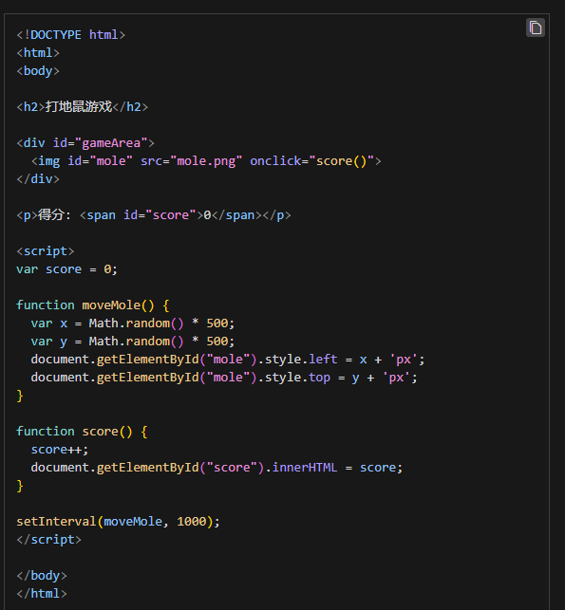

## 规定了游戏区域内，分布15个地鼠洞，并绘制了地鼠和地鼠洞以及背景的贴图。

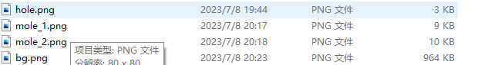

## 增加了计时和计分系统以及击中地鼠时的音效

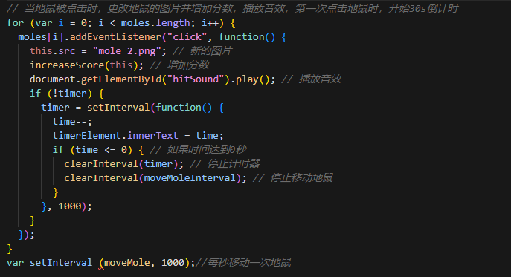

## 发现BUG，在开始游戏前，不会生成地鼠，但是游戏开始条件是第一次击打地鼠。

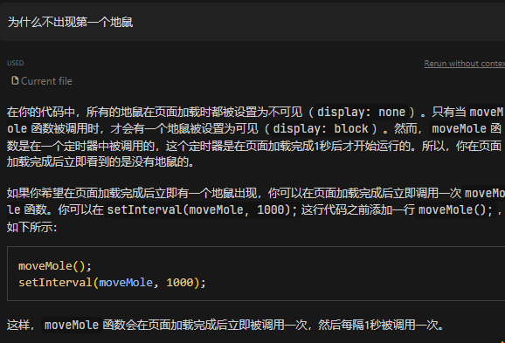

## BUG2,，修复5的bug后，计时器结束后地鼠还在不断生成

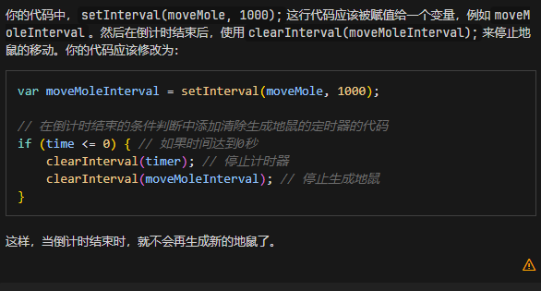

## 决定添加一个游戏结束后的弹窗

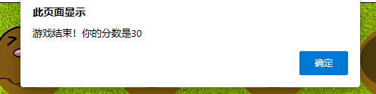

## BUG3，有时地鼠不会被重置为未被击打时的图像

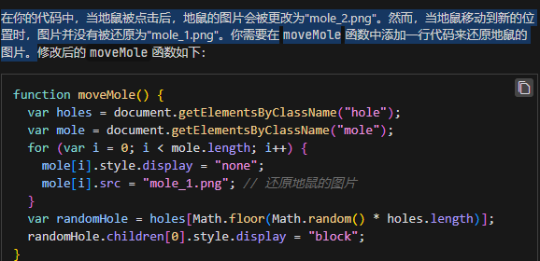

## 添加开始游戏提示



## 添加游戏背景音乐



## BUG4，打开页面后没有播放背景音乐。提示可以通过添加一个开始按钮解决。修改代码，在点击第一个地鼠时播放音乐。——可行性不高。修改成在计时器开始计时时播放音乐。并在倒计时结束后停止音乐。

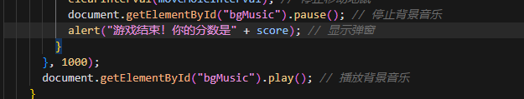

## 增加游戏机制：每次击中地鼠后，地鼠的出现频率会不断加快。最快频率为300ms

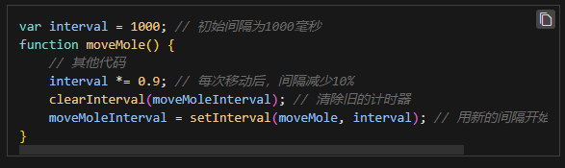

## 12：BUG5 设置了最小频率后，打开游戏页面，不会出现第一个地鼠。——代码冲突，重复调用了moveMole函数。

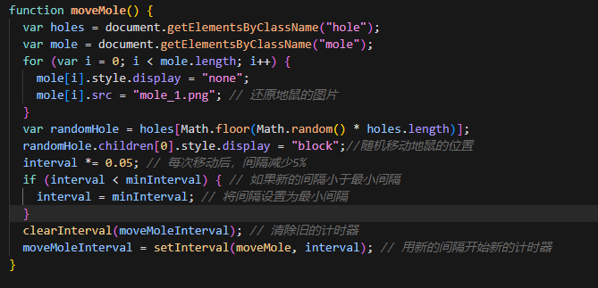

## 13: BUG6 打开页面后，未开始游戏，地鼠移动频率就不断缩短。——把缩短移动频率的函数转移到点击地鼠事件部分。

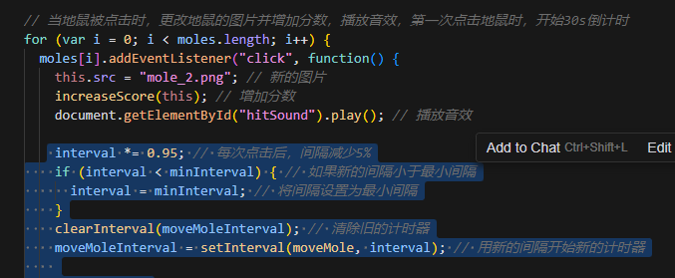

## 14:试完后发现，0.3的频率太快了，缩短到0.45

## 15:0.45也太快了，还会导致无法正确显示地鼠被击打的图像和音效，修改最小移动频率为0.7。

## 16：增加鼠标图标：锤子，并设置正常状态下和点击鼠标后的两种锤子状态。



